Kurzbiographie Anna Eichmann, Physiotherapie
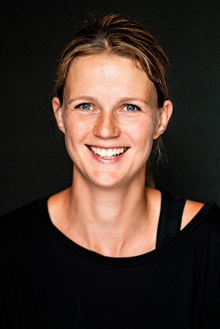
Ich bin seit Juni 2024 als Lehrende im Physiotherapie-Studiengang an der FH Joanneum tätig – die Hochschule, an der ich selbst meine physiotherapeutische Ausbildung 2009 abgeschlossen habe. Es freut mich, an diesen Ort zurückzukehren und Studierende auf ihrem Weg in den Beruf begleiten zu dürfen.
In der Lehre betreue ich vor allem Grundlagenfächer wie Clinical Reasoning, Untersuchung des Bewegungssystems und Massage 2. Fachlich liegen meine Schwerpunkte in der Orthopädie und in der Bewegungsanalyse – Bereiche, in denen ich meine Begeisterung für funktionelle Zusammenhänge, Bewegung und evidenzbasierte Entscheidungsprozesse besonders gut einbringen kann.
Bevor ich in die Lehre ging, habe ich mehrere Jahre Praxiserfahrung sowohl im angestellten als auch im selbstständigen Bereich in Österreich sowie im Ausland gesammelt, unter anderem in Panama und in England. Ergänzt durch zwei abgeschlossene Masterstudien haben diese internationalen und akademischen Erfahrungen meinen fachlichen Blick erheblich erweitert und meine Herangehensweise in der Physiotherapie geprägt.
Dass ich bereits als Newcomerin einen Teaching Award erhalten habe, ist für mich nicht nur eine persönliche Auszeichnung, sondern auch Ausdruck der starken Unterstützung innerhalb des Teams des Studiengangs der Physiotherapie. Die kollegiale Zusammenarbeit, der regelmäßige fachliche Austausch sowie die von der Leitung zur Verfügung gestellten Ressourcen ermöglichen es mir, meine Lehrtätigkeit kontinuierlich weiterzuentwickeln, didaktisch fundiert zu gestalten und auch kritisch zu hinterfragen.
Die Arbeit mit jungen Menschen motiviert mich täglich aufs Neue. Zu sehen, wie Studierende wachsen, sich entwickeln und in wenigen Jahren meine Kolleg:innen sein werden, ist für mich eine echte Freude. Gleichzeitig fordern mich ihre Fragen und Perspektiven immer wieder heraus und tragen wesentlich zu meiner eigenen fachlichen und auch persönlichen Weiterentwicklung bei.

Was macht für Sie ausgezeichnete Lehre aus?
Für mich bedeutet ausgezeichnete Lehre, fachliche Qualität und klare Struktur mit einer gelebten Fehlerkultur zu verbinden. Lernen soll offen, konstruktiv und ohne „Angst etwas falsches zu sagen“ stattfinden.
Wie begeistern Sie Ihre Studierenden?
Ich begeistere Studierende, indem ich ihnen auf Augenhöhe begegne, Inhalte praxisnah gestalte und meine eigene Freude am Beruf sichtbar mache. Durch aktives Einbinden und Wertschätzung entsteht eine Lernatmosphäre, die Motivation fördert und auch Spaß machen kann.
Wie sehen Sie die Zukunft der ausgezeichneten Lehre?
Ich sehe die Zukunft ausgezeichneter Lehre darin, mit der Zeit zu gehen und auf neue Herausforderungen (wie KI) bewusst und reflektiert zu reagieren. Dazu gehört, das eigene methodisch-didaktische Konzept regelmäßig zu hinterfragen und so weiterzuentwickeln, dass es sinnvoll bleibt und die Lernziele bestmöglich unterstützt.

